27 января 2014 г. в школе прошла торжественная линейка, посвященная 70-летию со дня снятия блокады Ленинграда.
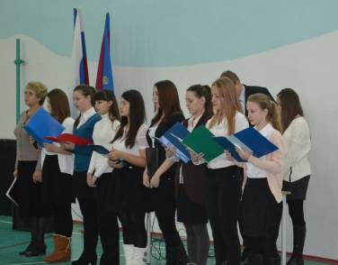

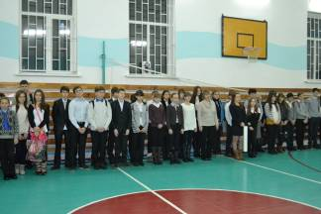

Линейка, посвященная 71-ой годовщине освобождения Курганинского района от немецко-фашистских захватчиков.

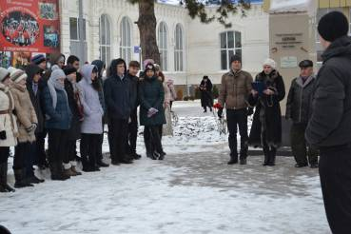
На линейке пристутвовал заместитель
председателя
Совета ветеранов
Курганинского района
Григорий Иванович Канищев.

Мы чтим сынов Отечества в мундирах,
Что славу флага умножают.
И в сложный и опасный век
Наш мирный сон надёжно охраняют!

Мы славим тех, кто не плакал
От боли своей,
Но слёз не скрывал
На могилах друзей,
Тех, кто мужчиной был,
Не на словах.
И труса не праздновал,
Сидя в кустах.
Тех лучших
Из сынов человечества,
Тех, кто на страже Отечества!
Две матери солдата любят:
Мать – Родина и просто мать,
Вот почему он верно будет
Свою Отчизну охранять.
В истории каждого народа есть особые моменты, события, особые даты. И как сказал поэт:
Есть еще слова, летящие по небу,
На жестких бланках строчками протянуты.
И память есть, и золотая небыль,
Которой сердце туго перетянуто.
Действительно, память есть. И гордость. И вера. «В Россию можно только верить» И нужно верить! В Россию верили наши предки, в нее должны верить и мы.

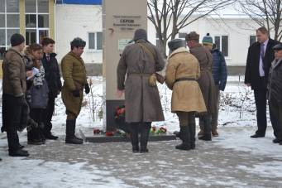
Вахта памяти у памятника героя Советского союза
В.Г. Серова.

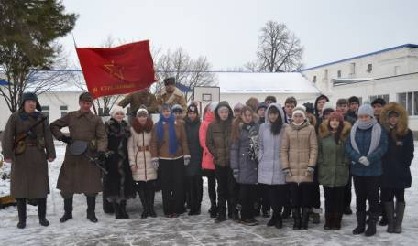

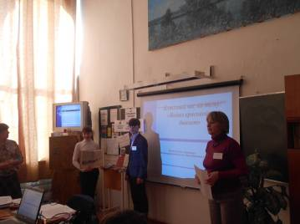

Мероприятия посвященные празднованию 71-ой годовщины освобождения Курганинского района от немецко-фашистких захватчиков, организация и проведение:
- классный час «Войны священные страницы навеки в памяти далекой»;

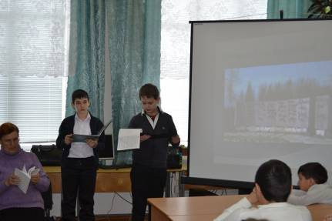

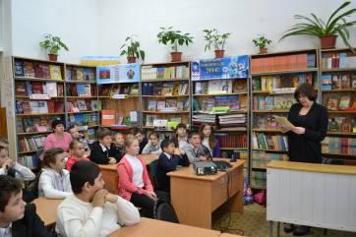

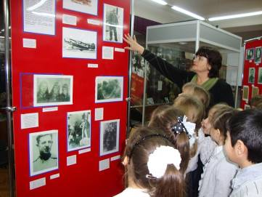

посещение Курганинского музея
